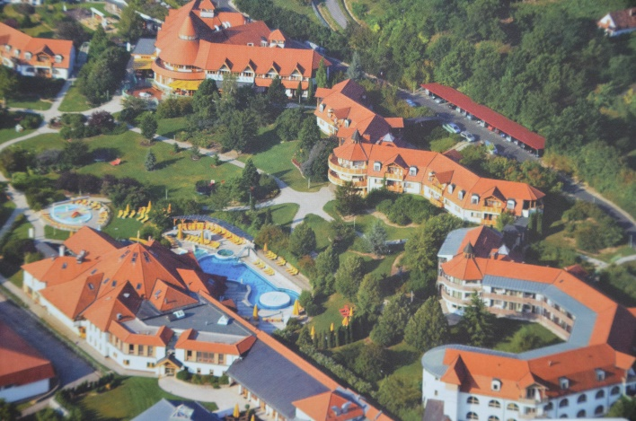
Wellnessferien in Ungarn
vom 12. – 23. Januar 2026
Ruhe und Erholung - Bade- und Heilkuren - Fitness und Wellness
im Kolping Hotel - Alsópáhok
(30 Gehminuten von Héviz und wenige km vom Plattensee entfernt)
Wir fliegen ab Zürich nach Wien und fahren direkt mit dem Car nach Alsópáhok
in Ungarn. Unterkunft im familiären Kolping Hotel mit Wellnessangebot, Hallenbad für Erwachsene und Familien getrennt. Reichhaltigem Frühstücksangebot und Abendbuffet. Besinnung in der hauseigenen Kapelle, Wandermöglichkeiten etc. (Möglichkeit auch zur Zahnbehandlung)

Kosten pro Person Total:
Flug, Übernachten, Frühstück, Abendessen und Heilbehandlungen.
mit 6 Heilbehandlungen im DZ Fr. 1660.-- im EZ Fr. 1910.—
mit 9 Heilbehandlungen im DZ Fr. 1720.-- im EZ Fr. 1970.—
mit 18 Heilbehandlungen im DZ Fr. 1900.-- im EZ Fr. 2150.—

Anmeldung bis 15. September 2025 an
Irène Hauser, Adligenstrasse 1/34, 6020 Emmenbrücke
hauser.irene@bluewin.ch Tel. 041 280 14 60
oder Annelies Küng, Adligenstrasse 1/52 6020 Emmenbrücke
annelies.kueng@hispeed.ch Tel. 079 305 79 09
Info über Wellnessangebot im Kolping Hotel finden sie unter: kolping.hotel.hu
Gerne geben wir Auskunft und freuen uns auf jede Teilnahme
Zugreisende melden sich bei Hildegard Holenstein

*****************************************************************
ANMELDUNG für die Wellnessferien in Alsópáhok – Ungarn
- Doppelzimmer  - Einzelzimmer | - Ich wünsche 6 Heilbehandlungen  - Ich wünsche 9 Heilbehandlungen  - Ich wünsche 18 Heilbehandlungen
_____________________________________________________________________

Name und Vorname: ………………………………………………………………………………………………….
Adresse: ……………………………………………………………………………………………………………………….
Tel. Nr.: ........………………………………E-Mail: ………………………………………………………………….

